Joves cuidadors
Una guia per a docents


Activitats per a l'escola primària

ÍNDEX
- Introducció i objectius 3
- Nota per al docent 4
- Activitat 1. Malalties que es veuen i malalties que no es veuen 5
- Activitat 2. La història del Leo 7
- Activitat 3. Què pot ajudar? — Construir una xarxa de suport 9
- Activitat 4. Què és important recordar 11
- Activitats complementàries
  - Activitat complementària 1 — Mites i veritats 13
  - Activitat complementària 2 — Frases que ajuden 14
- Materials imprimibles i recursos
  - Llista de verificació de materials per sessió 15
    - Activitat complementària 1
▫ Mites i veritats 16

INTRODUCCIÓ
La salut forma part de la vida quotidiana de tots els infants. Des d'una edat primerenca, els alumnes entenen que el cos pot emmalaltir i que, quan això passa, calen cures i suport. Tanmateix, no sempre és obvi que les persones també poden sentir-se malament per dins, en els seus pensaments i emocions.

Les malalties mentals formen part de la realitat social. No són estranyes ni excepcionals i poden afectar qualsevol persona, adulta o jove. En alguns casos, els infants viuen amb adults que pateixen una malaltia mental. Aquesta situació pot generar preguntes, confusió o preocupació, especialment quan no s'entén què està passant.

L'objectiu d'aquest mòdul no és explorar experiències personals ni convertir l'aula en un espai terapèutic. Es tracta d'oferir una comprensió general, un llenguatge adequat i missatges de seguretat que ajudin tots els alumnes a:

- Entendre que les malalties mentals existeixen.
- Comprendre que no és culpa dels infants.
- Reconèixer que els adults poden rebre ajuda.
- Saber que sempre existeixen persones de suport.

L'enfocament és universal i preventiu. S'adreça a tot el grup, no a casos individuals. Mitjançant una explicació clara, una història en tercera persona i la construcció d'una xarxa de suport, els alumnes podran desenvolupar empatia, pensament reflexiu i una comprensió més àmplia de la salut mental.

Aquest mòdul promou un entorn segur, respectuós i estructurat, on l'aprenentatge se centra en el
coneixement i la normalització, evitant l'exposició personal o la dramatització.

Resultats esperats del mòdul 7

Paraules clau

- Malalties visibles i invisibles
- Malaltia mental
- Comprensió general
- Història en tercera persona
- Sense culpar ningú
- Xarxa de suport
- Adults de confiança
- Demanar ajuda
- Seguretat emocional
- Respecte i empatia
- Informació clara
- Suport escolar

Al final d'aquest mòdul, els alumnes tindran una com-prensió general de què és una malaltia mental, reco-neixeran que no és culpa dels infants quan un adult està malalt i seran capaços d'identificar a quins adults o suports poden recórrer si ho necessiten.

Abans de començar

  - Revisar la presentació de PowerPoint completa.
  - Llegir la història en tercera persona prèviament.
  - Preparar el projector i els materials (pissarra, retoladors).
  - Tenir paper i una caixa/sobre preparats per a preguntes anònimes.
  - Recordar l'enfocament del mòdul: comprensió general, sense personalització.

Durant el mòdul

  - Mantenir un enfocament general (sense experiències personals).
  - No realitzar dramatitzacions familiars.
  - No preguntar "això li passa a algú?".
  - Contenir i redirigir si sorgeix una experiència personal.
  - Mantenir un to informatiu, no emocional.

Després de la sessió

  - Revisar les preguntes anònimes.
  - Derivar individualment si és necessari.
  - Informar l'equip d'orientació/benestar si sorgeix qualsevol preocupació rellevant.

A1 Activitat 1: Malalties que es veuen i malalties que no es veuen (15 minuts)
Materials
Mostrar diapositives 2-8.
Guiar la conversa sobre malalties visibles. Introducció del concepte de malalties invisibles.
Explicar breument què és una malaltia mental.
Reforçar el missatge: no és culpa de ningú.

Objectius
      - Comprendre que hi ha malalties visibles i invisibles.
      - Introduir el concepte de malaltia mental
d'una manera clara i no estigmatitzadora.
      - Normalitzar que les persones poden necessitar ajuda fins i tot quan el malestar no és visible.
      - Preparar el grup per a la següent història en tercera persona.

Desenvolupament de l'activitat:
      - Activació: malalties visibles (Diapositiva 3)
        - Mostreu les imatges de malalties físiques i pregunteu al grup:
          - "Què tenen en comú aquestes situacions?"
        - Guieu la reflexió cap a:
          - Es poden veure.
          - Afecten el cos.
          - Quan algú té febre o una cama trencada, sabem que necessita ajuda.
        - Si ho considereu útil, podeu anotar breument les idees clau a la pissarra.
        - Transició:
          - "Però no totes les malalties es veuen des de fora."

      - Canvi conceptual: malalties invisibles (Diapositiva 7)
        - Mostreu la imatge de la persona que sembla estar bé, però amb pensaments o emocions inten-ses.
        - Pregunteu:
          - "Pot algú semblar que està bé per fora i no sentir-se bé per dins?"
        - Permeteu 1-2 respostes breus.
        - Expliqueu:
          - "A vegades una persona pot sentir-se molt trista durant molt de temps, tenir por constant o ser incapaç de concentrar-se. Això no es veu com un guix o la febre, però també és una malal-tia."
        - Eviteu demanar exemples personals.




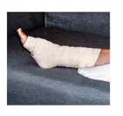
5

      - Explicació clara i senzilla (Diapositiva 8)
        - Presenteu la definició bàsica:
          - Afecta els pensaments i les emocions.
          - Pot durar força temps.
          - Necessita suport.
          - Es pot tractar.
        - Subratlleu el missatge central:
          - "Les malalties mentals existeixen i es poden tractar, igual que les altres malalties."
        - Mantingueu un to informatiu, no alarmista.

      - Missatge clau i normalització (Diapositiva 8)
        - Llegiu les frases lentament:
          - No és culpa de ningú.
          - No és una debilitat.
          - Es pot demanar ajuda.
        - Feu una breu pausa després de cadascuna.
        - Tanqueu amb una frase de transició:
          - "A la part següent, coneixerem la història d'un infant que viu una situació com aquesta, i pensarem junts sobre què el pot ajudar."

Punts clau per al professor

- Aquesta activitat s'ha de mantenir en un nivell general i teòric.
- No s'han de demanar experiències personals dels alumnes.
- Si un alumne comparteix alguna cosa relacionada amb la seva família, responeu amb contenció i redirigiu:
  - "Gràcies per compartir-ho. Aquí parlarem de manera general per tenir cura de tot el grup. Si necessites parlar més, ho podem fer més tard."
- Eviteu dramatitzar o aprofundir en aspectes emocionals en aquesta fase.
- L'objectiu és construir una comprensió bàsica i seguretat abans de continuar.

A2 Activitat 2: La història del Leo (20 minuts)
Materials
Presentació PowerPoint (diapositives 9-12).
Projector.
Aula en disposició frontal o en semicercle.

Objectius
      - Comprendre com es pot sentir un infant quan un adult proper està malalt per dins.
      - Identificar pensaments comuns (culpa, confusió, preocupació) a partir d'una història fictícia.
      - Reforçar el missatge que no és responsabi-litat de l'infant resoldre la situació.

Llegiu la història prèviament per mantenir un to calmat i neutre.

Desenvolupament de l'activitat:
      - Introducció a la història (Diapositiva 9)
        - Expliqueu:
          - "Ara coneixerem la història del Leo. És una història inventada que ens ajudarà a entendre millor com es pot sentir un infant quan un adult no es troba bé per dins."
        - Subratlleu que és una història inventada.

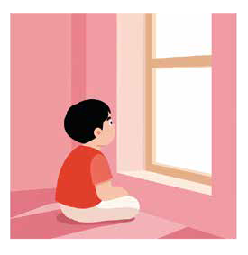
      - Lectura pausada de la història (Diapositiva 10)
        - Llegiu amb veu tranquil·la. Eviteu dramatitzar.
        - Feu petites pauses després de les frases importants.
        - Després de la diapositiva 9, podeu preguntar:
          - "Quines preguntes s'està fent el Leo?"
        - Permeteu respostes breus.
        - Si el grup comença a anar cap a experiències personals, redirigiu:
          - "Centrem-nos en el Leo i en la seva història."

      - Aclariment informatiu (Diapositiva 11)
        - Expliqueu:
          - "El pare del Leo té depressió. La depressió és una malaltia que afecta els pensaments i les emocions. No és culpa del Leo. I es pot tractar."
        - Mantingueu un to informatiu.
        - Eviteu entrar en detalls clínics.

      - Reflexió guiada general (Diapositiva 11)
        - Plantegeu les preguntes:
          - "Com creieu que se sent el Leo?"
          - "Què podria estar pensant?"
          - "Què el podria ajudar?"
        - Escriviu paraules clau a la pissarra si ho considereu útil: preocupació, tristesa, confusió, cansa-ment, por.
        - Eviteu preguntar:
          - "T'ha passat a tu?"

      - Missatges clau de seguretat (Diapositiva 11)
        - Llegiu les frases lentament:
          - No és culpa de l'infant.
          - Els infants no han de resoldre els problemes dels adults.
          - Parlar amb una persona de confiança pot ajudar.
        - Feu una breu pausa final.

Punts clau per al professor

- Mantingueu sempre el focus en la història fictícia.
- Si un alumne comparteix alguna cosa personal, responeu amb contenció i límits:
  - "Gràcies per la confiança. Aquí estem treballant sobre la història del Leo. Si vols parlar més sobre el que has dit, podem trobar un moment i un espai adequats més tard."
- No entreu en emocions intenses dins del grup.
- L'objectiu és la comprensió, no la intervenció emocional.

Activitat 3: Què pot ajudar? — Construir una xarxa de suport (20 minuts)
A3

Objectius
Materials
Presentació PowerPoint (diapositives 13-17). Projector.
Pissarra o rotafoli. Retoladors.
Aula organitzada per a una sessió plenària.
      - Identificar els suports disponibles per als infants en situacions difícils.
      - Comprendre que hi ha adults i recursos
que ajuden.
      - Reforçar el missatge que els infants no estan sols.
      - Promoure la seguretat sense personalitza-ció.

Desenvolupament de l'activitat:

      - Activació (Diapositiva 13)
        - Introduïu:
          - "Ara pensarem junts sobre què pot ajudar el Leo en aquesta situació."
        - Mantingueu sempre la perspectiva en tercera persona.

      - Pluja d'idees guiada (Diapositiva 14)
        - Pregunta:
          - "Si fossis amic del Leo, quines coses el podrien ajudar?"
        - Escriviu les respostes a la pissarra.
        - Guieu si és necessari cap a:
▫ Parlar amb algú.
▫ Tenir moments de descans o joc.
▫ Saber què li passa al seu pare.
▫ Sentir-se escoltat.
▫ Saber que no és culpa seva.
          - Mantingueu les intervencions breus.

      - Xarxa de suport visible (Diapositiva 16)
        - Presenteu la llista visual d'adults i recursos.
        - Expliqueu:
          - "A la vida real, els infants poden tenir una xarxa de suport. Una xarxa és com un grup de persones que ajuden quan alguna cosa és difícil."
        - Podeu dibuixar una xarxa senzilla a la pissarra i col·locar-hi les persones esmentades.
        - No pregunteu qui hi ha a la seva xarxa personal.

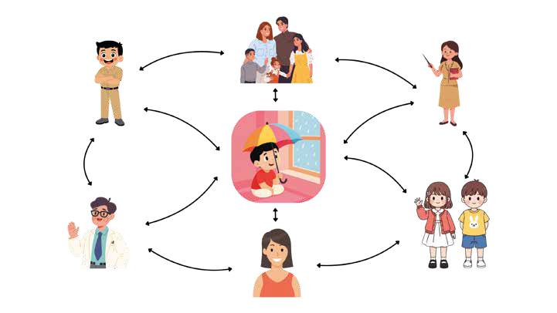

      - Missatges de seguretat (Diapositiva 17)
        - Llegiu les frases lentament.
        - Subratlleu:
          - "Demanar ajuda no significa que et passi res dolent. Significa que estàs buscant suport."
        - Feu una breu pausa després de cada frase.

Note for the teacher

- Mantingueu la conversa en un nivell general.
- Eviteu:
  - Preguntar directament si algú està vivint una cosa similar.
  - Demanar exemples familiars.
  - Entrar en detalls personals.
- Si sorgeix un comentari personal:
  - "Gràcies per compartir-ho. Continuarem parlant de manera general per tenir cura del grup."

A4 Activitat 4: Què és important recordar (15-20 minuts)

Objectius
Materials
Presentació PowerPoint (diapositives 18-21). Projector.
Petits trossos de paper o targetes.
Caixa o sobre per a preguntes anònimes. Bolígrafs.
Aula en disposició frontal.
      - Consolidar els missatges principals del mòdul.
      - Reforçar la seguretat i l'absència de culpa.
      - Recordar l'existència de suports.
      - Tancar la sessió sense exposició emocional.

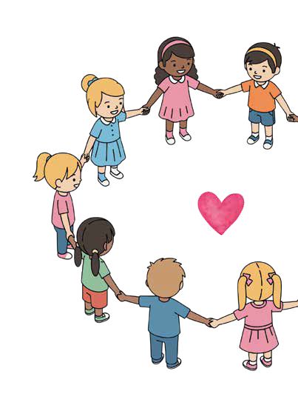
Desenvolupament de l'activitat:

      - Recapitulació estructurada (Diapositiva 19)
        - Llegiu cada frase lentament.
        - Després de cadascuna, podeu preguntar:
          - "Per què creieu que això és important?"
        - Mantingueu les respostes breus.
        - No obriu un debat emocional.

      - Reforç de la seguretat (Diapositiva 20)
        - Expliqueu:
          - "A vegades les persones necessiten temps i ajuda per sentir-se millor. I els infants mai són responsables de curar els adults."
        - Mantingueu un to ferm però calmat.

      - Espai per a preguntes anònimes (Diapositiva 21)
        - Repartiu petits trossos de paper. Expliqueu:
          - "Si algú vol fer una pregunta, pot escriure-la sense posar el seu nom."
        - Recolliu les preguntes en una caixa o sobre.
        - Llegiu només aquelles que siguin adequades per al grup.
        - Si alguna requereix un seguiment individual, podeu dir:
          - "Aquesta és una bona pregunta. La respondré en un altre moment amb més calma."

      - Frase final de tancament
        - Tanqueu amb una cosa estable i clara:
          - "Avui hem après que la ment també pot emmalaltir, que no és culpa de ningú, i que sempre hi ha adults que ajuden."
        - Agraïu-los la seva participació.

Punts clau per al professor

- No acabeu amb una dinàmica de cercle emocional.
- Eviteu preguntes obertes com:
  - "Qui viu així?"
- El tancament ha de transmetre seguretat i estabilitat.
- Si sorgeix una pregunta sensible:
  - Responeu de manera general i oferiu un espai individual posterior.

AC1

Activitat complementària 1
Activitat 1. Mites i Veritats (10-15 minuts)

Objectives
Materials
Presentació PowerPoint (diapositives 21-24). Targetes verdes/vermelles o rètols que diguin "MITE" / "VERITAT".
Aula en sessió plenària.
      - Identificar idees errònies sobre la malaltia mental.
      - Reforçar la comprensió correcta.
      - Reduir l'estigma des d'una edat primerenca.
      - Mantenir un enfocament general i cognitiu.

Desenvolupament de l'activitat:

      - Explicació de la dinàmica
        - Introduïu:
          - "Escoltarem algunes frases. Haureu de pensar si creieu que són un mite o una veritat."
        - Clarifiqueu que no és un examen, sinó una reflexió.

      - Presentació de frases
        - Exemples:
          - "Les malalties mentals són rares."
          - "Un infant té la culpa si el seu pare o mare està trist."
          - "Les persones amb depressió poden rebre ajuda."
          - "Si una cosa no es veu, no és una malaltia."
          - "Demanar ajuda és un signe de debilitat."
        - Després de cada frase:
          - Els alumnes aixequen la seva targeta o responen verbalment.
          - El docent explica breument la resposta correcta.

      - Reforç final
        - Concloeu:
          - "Moltes vegades el que no entenem ens pot fer por. Per això és important aprendre i parlar-ne."
MITE
VERITAT

Punts clau per al professor

- Eviteu debats prolongats.
- Mantingueu les respostes clares i breus.
- No demaneu exemples personals.

AC2

Objectius
Activitat complementària 2 (15 minuts)

      - Identificar el llenguatge de suport.
Materials
Presentació de PowerPoint (diapositives 25-28)
Pissarra blanca
Retoladors
Treball en grups petits (opcional)
      - Diferenciar entre frases que ajuden i
frases que no ajuden.
      - Fomentar l'empatia sense personalitza-ció.

Desenvolupament de l'activitat:
      - Presentació de situacions generals
        - Mostreu una frase d'exemple:
          - "El Leo està preocupat perquè el seu pare no té energia."
        - Pregunta:
          - "Què li podria dir un amic que l'ajudés?"

      - Construcció de frases de suport
        - Escriviu suggeriments a la pissarra com:
          - "No és culpa teva."
          - "Sóc aquí si vols parlar."
          - "Podem demanar ajuda junts."
          - "No ho has de fer tot sol."

      - Diferenciació de frases que no ajuden
        - Plantegeu exemples:
          - "No passa res"
          - "Segur que se li passarà"
          - "No pensis en això".
        - Pregunta:
          - "Creieu que aquestes frases ajuden? Per què?"

      - Tancament
        - Concloeu:
          - "A vegades no podem canviar la situació, però podem acompanyar."

Punts clau per al professor:

- No convertiu l'activitat en un intercanvi d'experiències personals.
- Mantingueu el focus en el personatge fictici o en situacions generals.
- Superviseu l'ús d'un llenguatge respectuós.

Llista de verificació de materials per a totes les activitats

Activitats principals

  - Malalties visibles i invisibles
Mostrar les diapositives 2-8.
Guiar la conversa sobre malalties visibles.
Introducció del concepte de malalties invisibles.
Explicar breument què és una malaltia mental.
Reforçar el missatge: no és culpa de ningú.

1.4 Tancament i integració
Mostrar les diapositives 18-20.
Revisar els missatges clau.
Reforçar la seguretat i l'absència de culpa.
Oferir espai per a preguntes anònimes.
Tancar amb una frase clara i estructurada.

Història en tercera persona
Presentar la història com a fictícia.
Llegir les diapositives 9-12 en un to neutre.
Guiar la reflexió centrada en el personatge.
Explicar què és la depressió de manera senzilla.
Reforçar: els infants no són responsables de resoldre els problemes dels adults.

Què pot ajudar?
Mostrar les diapositives 13-17.
Facilitar una pluja d'idees en tercera persona.
Construir una xarxa de suport a la pissarra.
Presentar adults i recursos d'ajuda.
Reforçar el missatge: demanar ajuda és de valents.

Activitats complementàries

AC1. Què és important recordar
PowerPoint 21-24 amb frases d'exemple.
Pissarra.
Retoladors.
Treball en grups petits (opcional).

AC2. Frases que ens ajuden
PowerPoint 25-28 amb frases d'exemple.
Pissarra.
Retoladors.
Treball en grups petits (opcional).

15

Activitat Suplementària Imprimible 1: Mites i Fets

VERITAT
MITE
16







Erasmus+

Enriching lives, opening minds.


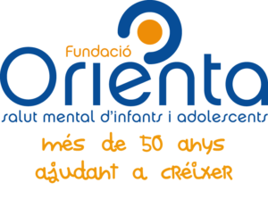

Cari von Ossietzky

Universitat Oldenburg



e.V.



17

